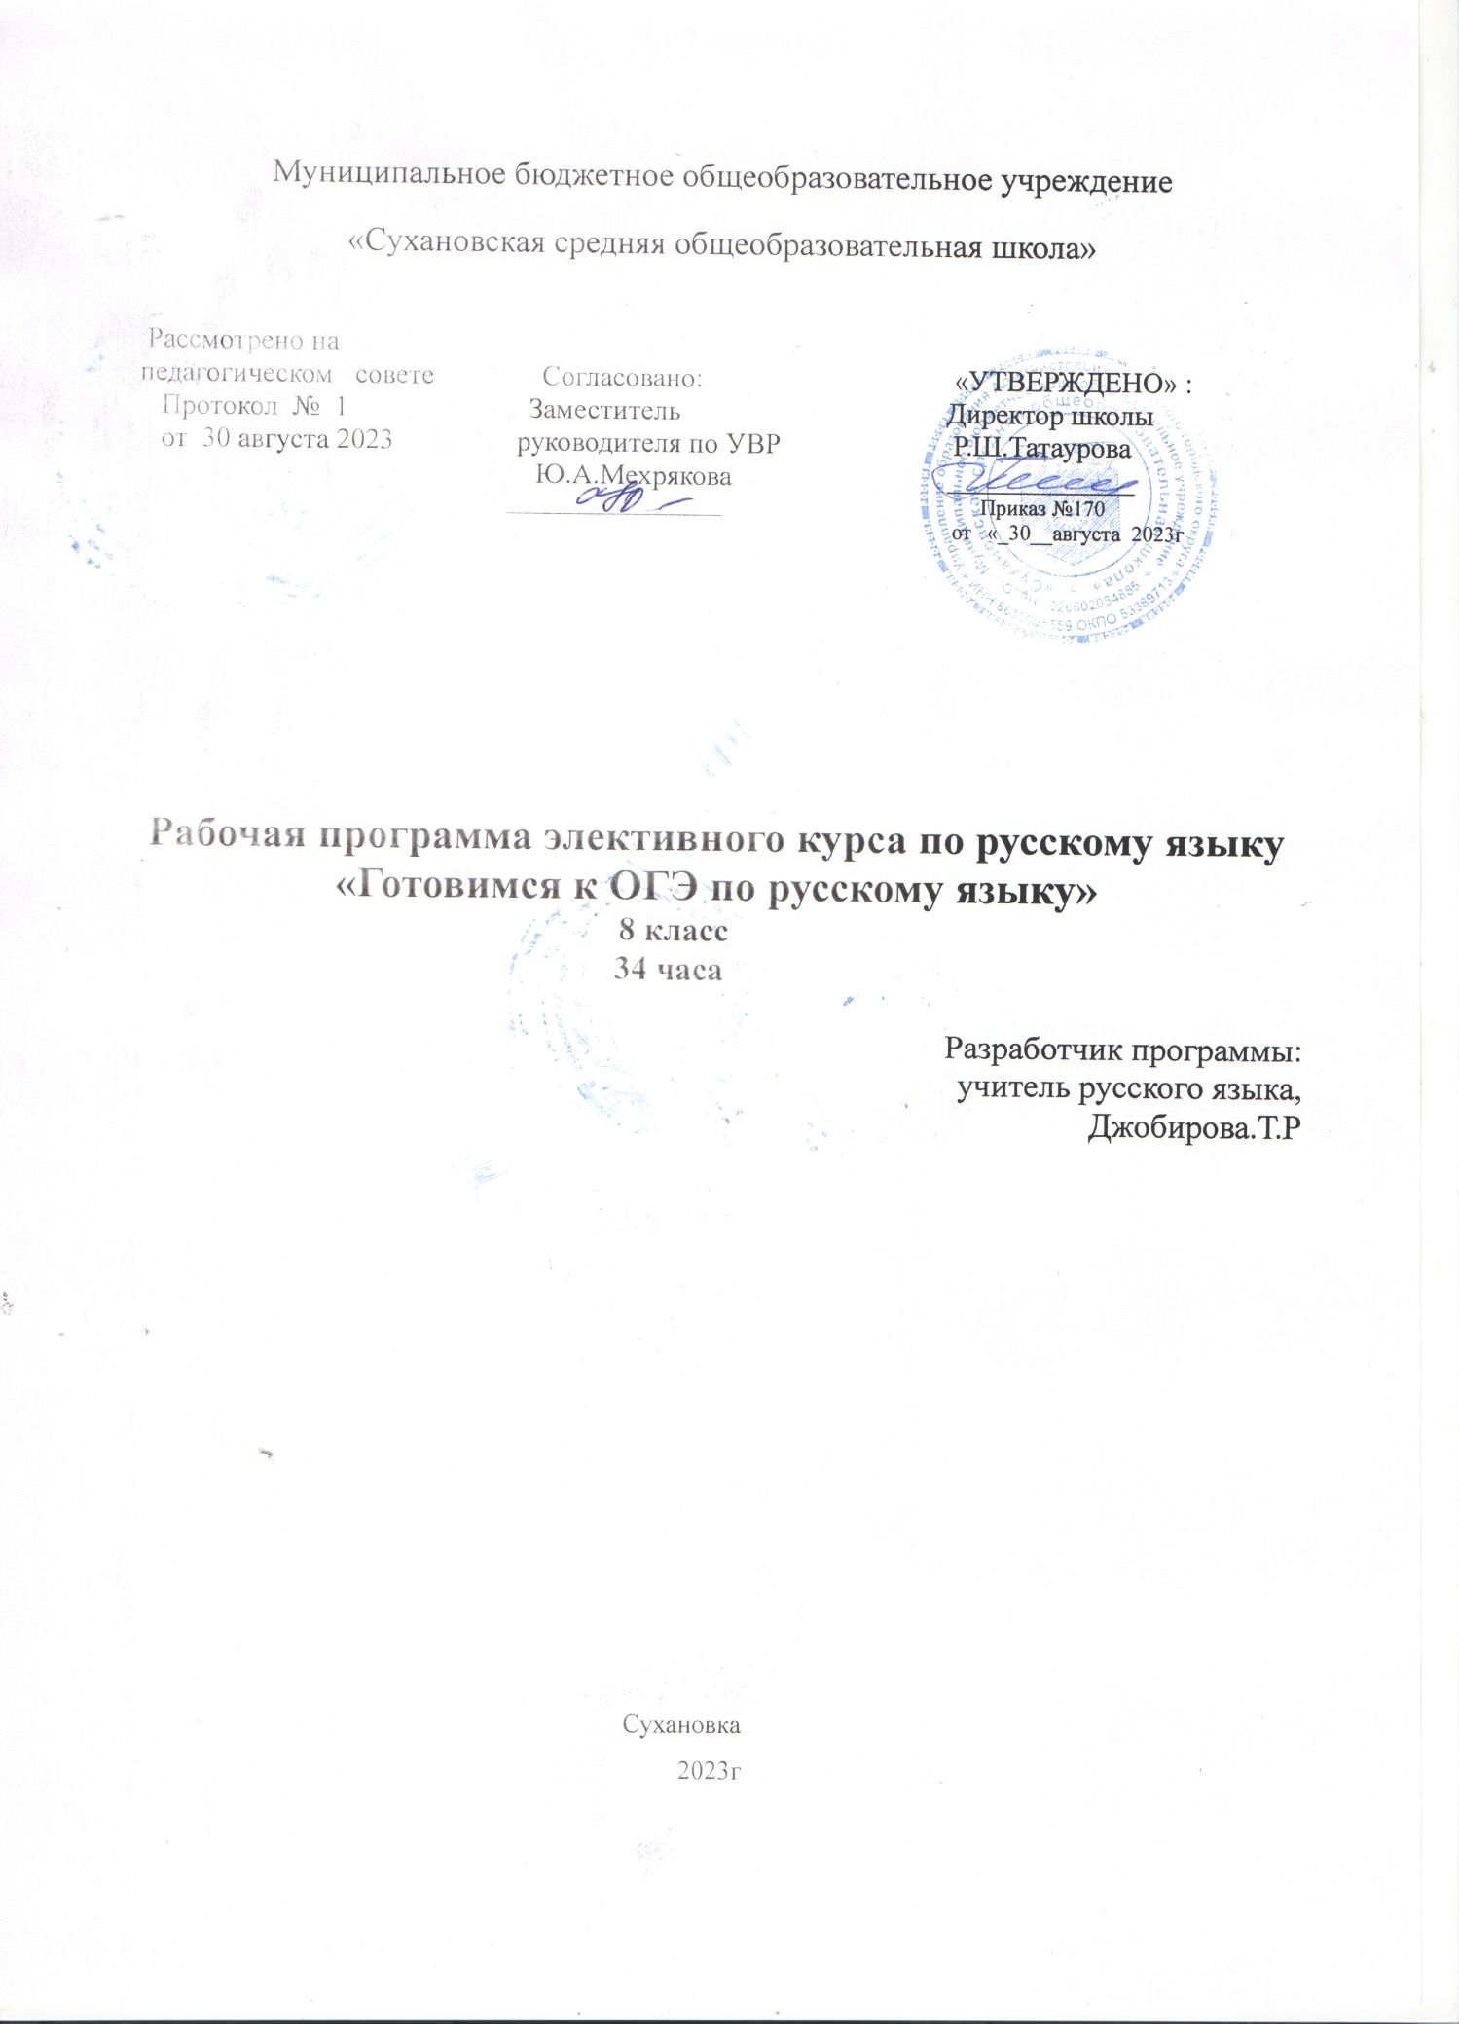

Пояснительная записка

Рабочая программа элективного курса «Подготовка к ОГЭ по русскому языку.Пишем сжатое изложение» составлена на основе федерального государственного образовательного стандарта, утвержденного приказом Минообразования и науки РФ №1897 от 17.12.2017 г., и в соответствии с кодификатором элементов содержания и требований к уровню подготовки обучающихся для проведения основного государственного экзамена по русскому языку. Предлагаемый элективный курс предназначен для подготовки обучающихся 8 классов к сдаче ОГЭ по русскому языку и рассчитан на 34 часа. Данная рабочая программа построена на основе учебно-методических пособий Н.А.Сениной, А.Г.Нарушевича, Г.Т.Егораевой, Е.А.Махановой и др. Для организации контроля результатов освоения школьниками программы курса используется сборник типовых экзаменационных вариантов И.П.Цыбулько. Структура рабочей программы соответствует требованиям ФГОС ООО.
Рабочая программа элективного курса «Учимся писать сочинение» в соответствии с ФГОС представляет собой документ, включающий 3 раздела: планируемые результаты освоения предмета (курса), содержание курса, тематическое планирование. Но для удобства использования программы также представлены календарно-тематическое планирование, перечень учебно-методического обеспечения, методические рекомендации для проведения занятий.
Актуальность данного элективного курса достаточно высока, так как он готовит учащихся к одной из самых сложных частей государственного экзамена по русскому языку – написанию сочинения-рассуждения . Данному виду работы по развитию речи в программе русского языка 5-9 класса уделяется недостаточное внимание, что не дает возможности должным образом подготовить учащихся к выполнению задания 9.3. Ситуация осложняется еще и тем, что учащиеся должны быть готовы к написанию трех видов сочинения-рассуждения: сочинение-рассуждение на лингвистическую тему (9.1), сочинение-рассуждение, связанное с анализом текста (9.2), и сочинение-рассуждение на морально-этическую тему (9.3), поэтому программа элективного курса «Учимся писать сочинение» актуальна для учащихся 9 класса и, если есть такая возможность, учащихся 8 класса. Также программу можно использовать как модуль в подготовке к ОГЭ.
Цель программы элективного курса: обеспечить обучающимся 9-х классов качественную подготовку к прохождению итоговой аттестации по русскому языку, а именно: совершенствовать и развивать умение конструировать письменное высказывание в жанре сочинения-рассуждения на заданную тему.
Достижение поставленной цели связывается с решением следующих задач:
- обучить порядку работы над сочинением-рассуждением: умению формулировать тезис, аргументированно доказывать свою точку зрения, делать вывод;

- совершенствовать умение правильно, логично и последовательно излагать свои мысли в письменной форме; совершенствовать и редактировать текст;
- развивать орфографическую и пунктуационную грамотность.

Основными формами организации занятий являются лекции учителя, практические работы, написание сочинений, составление обобщающих таблиц и схем, работа с опорным конспектом, контрольные уроки. На каждом занятии предусматривается теоретическая и практическая часть (выполнение упражнений, позволяющих закрепить приобретенные знания).
Освоение материала элективного курса «Учимся писать сочинение» должно обеспечивать формирование и развитие личностных, метапредметных и предметных результатов.

Планируемые результаты освоения курса

Личностные результаты освоения курса:

- Российская гражданская идентичность (патриотизм, уважение к Отечеству, к прошлому и настоящему многонационального народа России, чувство ответственности и долга перед Родиной, идентификация себя в качестве гражданина России, субъективная значимость использования русского языка и языков народов России, осознание и ощущение личностной сопричастности судьбе российского народа). Осознание этнической принадлежности, знание истории, языка, культуры своего народа, своего края, основ культурного наследия народов России и человечества (идентичность человека с российской многонациональной культурой, сопричастность истории народов и государств, находившихся на территории современной России). Осознанное, уважительное и доброжелательное отношение к истории, культуре, религии, традициям, языкам, ценностям народов России и народов мира.
- Готовность и способность обучающихся к саморазвитию и самообразованию на основе мотивации к обучению и познанию; готовность и способность к осознанному выбору и построению дальнейшей индивидуальной траектории образования на базе ориентировки в мире профессий и профессиональных предпочтений, с учетом устойчивых познавательных интересов.
- Развитое моральное сознание и компетентность в решении моральных проблем на основе личностного выбора, формирование нравственных чувств и нравственного поведения, осознанного и ответственного отношения к собственным поступкам (способность к нравственному самосовершенствованию; веротерпимость, уважительное отношение к религиозным чувствам, взглядам людей или их отсутствию; знание основных норм морали, нравственных, духовных идеалов, хранимых в культурных традициях народов России). Сформированность ответственного отношения к учению; уважительного отношения к труду, наличие опыта участия в социально значимом труде. Осознание значения семьи в жизни человека и общества, принятие ценности семейной жизни, уважительное и заботливое отношение к членам своей семьи.
- Сформированность целостного мировоззрения, соответствующего современному уровню развития науки и общественной практики, учитывающего социальное, культурное, языковое, духовное многообразие современного мира.
- Осознанное, уважительное и доброжелательное отношение к другому человеку, его мнению, мировоззрению, культуре, языку, вере, гражданской позиции. Готовность и способность вести диалог с другими людьми и достигать в нем взаимопонимания (идентификация себя как полноправного субъекта общения, готовность к конструированию образа партнера по

диалогу, готовность к конструированию образа допустимых способов диалога и способность к ведению переговоров).
- Освоенность социальных норм, правил поведения, ролей и форм социальной жизни в группах и сообществах.
- Развитость эстетического сознания через освоение художественного наследия народов России и мира, творческой деятельности эстетического характера.
- Сформированность основ экологической культуры, соответствующей современному уровню экологического мышления, наличие опыта экологически ориентированной рефлексивно-оценочной и практической деятельности в жизненных ситуациях.

Метапредметные результаты освоения курса:

- Систематизировать, сопоставлять, анализировать, обобщать и интерпретировать информацию, содержащуюся в готовых информационных объектах.
- Выделять главную и избыточную информацию, выполнять смысловое свертывание выделенных фактов, мыслей; представлять информацию в сжатой словесной форме (в виде плана или тезисов) и в наглядно- символической форме (в виде таблиц, графических схем и диаграмм, карт понятий — концептуальных диаграмм, опорных конспектов).
- Заполнять и дополнять таблицы, схемы, диаграммы, тексты. В ходе реализации исходного замысла на практическом уровне овладеют умением выбирать адекватные стоящей задаче средства, принимать решения, в том числе и в ситуациях неопределенности.
- Развивать способность к разработке нескольких вариантов решений, к поиску нестандартных решений, поиску и осуществлению наиболее приемлемого решения.
определять возможные роли в совместной деятельности.
- Играть определенную роль в совместной деятельности; принимать позицию собеседника, понимая позицию другого, различать в его речи: мнение (точку зрения), доказательство (аргументы), факты; гипотезы, аксиомы, теории.
- Определять свои действия и действия партнера, которые способствовали или препятствовали продуктивной коммуникации; строить позитивные отношения в процессе учебной и познавательной деятельности.
- Корректно и аргументированно отстаивать свою точку зрения, в дискуссии уметь выдвигать контраргументы, перефразировать свою мысль (владение механизмом эквивалентных замен); критически относиться к собственному мнению, с достоинством признавать ошибочность своего мнения (если оно таково) и корректировать его; предлагать альтернативное решение в конфликтной ситуации.
- Организовывать учебное взаимодействие в группе (определять общие цели, распределять роли, договариваться друг с другом и т. д.).

Предметные результаты освоения курса:

- Понимание ключевых проблем текста.
- Умение анализировать текст: определять его принадлежность к одному из типов речи;
понимать и формулировать тему, идею текста; характеризовать его героев сопоставлять героев одного или нескольких произведений.
- Формулирование собственного отношения к описанному; собственная интерпретация (в отдельных случаях) изученных литературных произведений; понимание авторской позиции и своё отношение к ней.
- Умение пересказывать прозаические произведения или их отрывки с использованием образных средств русского языка и цитат из текста, отвечать на вопросы по прослушанному или прочитанному тексту, создавать устные монологические высказывания разного типа, вести диалог.
- Написание сочинений в соответствии с выбранным направлением на темы;
- Освоение базовых понятий лингвистики: лингвистика и ее основные разделы; язык и речь, речевое общение, речь устная и письменная; монолог, диалог и их виды; ситуация речевого общения; разговорная речь, научный, публицистический, официально-деловой стили, язык художественной литературы.
- Овладение основными стилистическими ресурсами лексики и фразеологии русского языка, основными нормами русского литературного языка (орфоэпическими, лексическими, грамматическими, орфографическими, пунктуационными), нормами речевого этикета и использование их в своей речевой практике при создании устных и письменных высказываний.
- Понимание коммуникативно-эстетических возможностей лексической и грамматической синонимии и использование их в собственной речевой практике.
- Овладение различными видами и типами чтения: ознакомительным, изучающим, просмотровым, поисковым и выборочным; выразительным чтением; коммуникативным чтением про себя и вслух; учебным и самостоятельным чтением.

В результате освоения элективного курса «Учимся писать сочинение»

Ученик научится | Ученик получит возможность научиться
- отбирать для текста наиболее важные события, помогающие раскрывать основную мысль и идею текста, авторское отношение к происходящему и интересные для адресата;  - выбирать и воплощать в тексте смысловые модели в соответствии с | - анализировать речевые высказывания с точки зрения их соответствия ситуации общения и успешности в достижении прогнозируемого результата; понимать основные причины коммуникативных неудач и уметь объяснять их;

основной мыслью и идеей, выбранной сферой общения и жанром;  - соотносить структуру смысловых моделей со смысловой цельностью текста;  - выбирать необходимую, ситуативно уместную схему расположения (композицию) создаваемого текста;  - создавать каждую композиционную часть текста (вступление, основную часть, заключение) в соответствии с требованиями, которые к ним предъявляются, а также в соответствии с «нравственной мыслью» текста и авторским отношением к происходящему;  - располагать материал так, чтобы интерес предполагаемого адресата к содержанию текста не ослабевал;  - выбирать способ построения текста в соответствии с требованиями выбранной сферы общения, функционального стиля и жанра.  - правильно использовать в речи грамматические средства оформления, особенно деепричастия и деепричастные обороты;  - применять риторические средства выразительности в соответствии с авторскими целевыми установками, с выбранным стилем и жанром;  - применять на практике риторические умения  - корректировать текст в соответствии с критериями оценивания;  - владеть средствами интонационной выразительности;  - понять основную мысль текста и отследить её развитие в тексте;  - оценивать уместность использованных средств выразительности с точки зрения действенности текста на адресата. | - оценивать собственную и чужую речь с точки зрения точного, уместного и выразительного словоупотребления;  - опознавать различные выразительные средства языка;  - осознанно использовать речевые средства в соответствии с задачей коммуникации для выражения своих чувств, мыслей и потребностей; планирования и регуляции своей деятельности;  - участвовать в разных видах обсуждения, формулировать  собственную позицию и аргументировать ее, привлекая сведения из жизненного и читательского опыта;  -ориентироваться в содержании текстов и понимать их целостный смысл;  -- использовать полученные знания в различных ситуациях общения (на других уроках, в повседневной деятельности, на экзаменах, при написании и защите рефератов;  -ставить и формулировать для себя новые задачи в учебе и познавательной деятельности, развивать мотивы и интересы своей познавательной деятельности;  - самостоятельно планировать пути достижения целей, в том числе альтернативные, осознанно выбирать наиболее эффективные способы решения учебных и познавательных заданий.

Содержание программы элективного курса «Учимся писать сочинение»

- Введение в курс «Учимся писать сочинение» Основные цели и задачи курса. Нормативная база ОГЭ. Государственная итоговая аттестация как форма контроля. Структура экзаменационной работы, распределение заданий и их дифференциация по уровням сложности. Демоверсия по русскому языку. Учебные материалы и пособия для подготовки к ГИА.
- Структура сочинения-рассуждения. Формулировка задания. Пример формулировки задания 9.3 в контрольно-измерительных материалах. Сочинение-рассуждение в системе ГИА. Рассуждение как функционально- смысловой тип речи. Структура сочинения-рассуждения (тезис – аргументы - вывод). Знакомство с критериями оценивания задания 9.3. Алгоритм написания сочинения – рассуждения. Средства связи частей рассуждения. Речевые клише.
- Способы оформления тезиса. Способы толкования значения слова. Составление краткого словаря терминов. Работа с толковыми словарями. Толкование понятия в сочинении.
- Комментирование понятий. Создание таблицы «Понятие. Толкование. Комментарий». Схема вступления. Оценивание вступления.
- Учимся аргументировать тезис. Выбор аргументов. Понятие
«жизненный опыт». Критерии оценивания основной части сочинения. Средства связи между частями сочинения. Создание «Копилки литературных аргументов».
- Пишем вывод. Задача вывода. Способы моделирования заключительной части сочинения. Обобщение изученного. Создание текста сочинения- рассуждения на морально-этическую тему. Редактирование текста сочинения.
- Критерии оценки грамотности. Виды ошибок в письменных работах школьников. Практикум по разграничению ошибок. Критерии оценивания грамотности. Рецензирование сочинений учеников.

Тематическое планирование элективного курса
«Учимся писать сочинение.»

№ темы | Раздел. Тема раздела. | Количество часов | Формы текущего контроля
1 | Особенность устной и письменной речи. | 1 | Проверка конспекта
2 | Типы речи:  повествование,описание,ра ссуждение. | 1 | Проверка конспекта
3 | Определение темы,главной мысли текста —  рассуждения. | 2 | Коллективное индивидуальное выполнение  заданий | и
4 | Работа с текстом. Анализ текста. | 3 | Коллективное индивидуальное выполнение  заданий | и
5 | Композиционная схема текста -рассуждения.  Тезисы в тексте.  Нахождение ключевых слов в тезисных частях. | 3 | Выполнение практических заданий
6 | Нахождение  доказательной части текста. Вывод. | 4 | Выполнение практических заданий.
 | Языковые признаки текста типа речи рассуждение.  Сравнительная таблица типов речи. | 2 | Коллективное индивидуальное выполнение  заданий. | и
8 | Употребление изобразительно- - выразительных средств в  разных композиционных частях сочинения. | 2 | Выполнение  тестовых заданий
9 | Анализ текста типа речи рассуждение. Признаки текста типа речи  рассуждение и их роль в тексте. | 2 | Выполнение практических заданий.
10 | Ошибки,которые нельзя допускать.  Орфографическая разминка. | 3 | Выполнение практических заданий.

11 | Напишем сочинение - рассуждение вместе. | 3 | Отредактировать предложенные текст,написать  сочинение.
12 | Контрольное сочинение- рассуждение (по выбору  учащихся). | 1 | Написание сочинения.
13 | Практическая работа с текстом. Рецензия. | 1 | Работа с  раздаточным материалом.
14 | Письменный анализ текста  -рассуждения. | 1 | Отредактировать  предложенные тексты.
15 | Пишем сочинение- рассуждение. | 2 | Выполнить задания  раздаточного материала.
16 | Анализ написанных работ. | 1 | Работа с  критериями  написания сочинения.
17 | Контрольное сочинение- рассуждение . | 2 | Выполнить задание раздаточного  материала.

